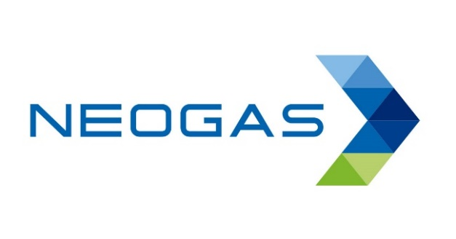

შპს ,,ნეოგაზი“

ქ. სამტრედიაში არსებული ავტო გაზგასამართი სადგურის ტერიტორიაზე ნავთობპროდქტების სარეალიზაციო წერტილების დამატების მიზნით ნავთობპროდუქტების საცავის მოწყობა და ექსპლოატაცია

სკრინინგის ანგარიში

თბილისი, 2021 წელი
სარჩევი
1. შესავალი 6
2. ინფორმაცია დაგეგმილი საქმიანობის შესახებ 8
2.1 საპროექტო ტერიტორიის ადგილმდებარეობა 8
2.2 საწარმოს არსებული და დაგეგმილი ინფრასტრუქტურული ობიექტების აღწერა 12
2.2.1 არსებული ინფრასტრუქტურა 12
2.3 საწარმოს არსებული ინფრასტრუქტურული ობიექტების დახასიათება, ტექნოლოგიურ პროცესში მათი
გამოყენება 13
2.3.1 ადმინისტრაციული საოფისე შენობა 13
2.3.2 საშუალო წნევიანი გაზსადენი 13
2.3.3 აირსავსები საკომპრესორო სადგური 14
2.3.4 საკომპრესორო 15
2.3.5 ბუნებრივი აირის საცავები 16
2.3.6 ბუნებრივია აირის გაცემის სვეტები 16
2.3.7 თხევადი აირის რეზერვუარი და სვეტწერტილი 17
2.3.8 ხანძარსაწინააღმდეგო სისტემა 20
2.3.9 ობიექტზე არსებული სხვა დამხმარე ინფრასტრუქტურა 20
2.4 პროექტით გათვალისწინებული ახალი ინფრასტრუქტურული ობიექტების მოწყობა და ტექნოლოგიური პროცესის
აღწერა 23
3. საპროექტო ტერიტორიასთან მისასვლელი გზები 24
4. ობიექტის მუშაობის რეჟიმი და დასაქმებულების რაოდენობა 25
5. ობიექტის წყალმომარაგება 25
6. ზემოქმედების შეფასება 25
6.1 ზემოქმედება დაცულ ტერიტორიებზე და ტყის ფონდის მიწებზე 25
6.2 ზემოქმედება მცენარეულ საფარზე და ცხოველთა სამყაროზე 26
6.3 ჩამდინარე საწარმოო, სამეურნეო და სანიაღვრე წყლების მართვა 26
6.4 ნიადაგის ან/და გრუნტის წყლების დაბინძურება, ზემოქმედება ზედაპირული წყლის ობიექტზე 27
6.5 ფუჭი ქანების წარმოქმნა და მისი მართვა 27
6.6 ზემოქმედება ნიადაგის ნაყოფიერ ფენაზე 27
6.7 ზემოქმედება კულტურული მემკვიდრეობის ძეგლებზე 28
6.8 ზემოქმედება სატრანსპორტო ნაკადებზე 28
6.9 ნარჩენების წარმოქმნა და მისი მართვა 28
6.9.1 საყოფაცხოვრებო ნარჩენები 28
6.9.2 რეზერვუარების და საწვავის გაცემის წერტილების მოწყობის პროცესში წარმოქმნილი სამშენებლო ნარჩენები 29
6.9.3 სახიფათო ნარჩენები 29
6.10 ატმოსფერული ჰაერის ხარისხი და მასზე ზემოქმედება 30
6.10.1 არსებულ გაზგასამართ სადგურზე გაფრქვევის წყაროების დახასიათება 30
6.10.2 ემისიების სახეები და რაოდენობები დაგეგმილი ნავთობროდუქტების რეზერვუარის და გაცემის წერტილების
ფუნქციონირებისას 34
6.10.3 კუმულაციური ზემოქმედება 36
7. დანართი 1 - მიწის ნაკვეთის ამონაწერი საჯარო რეესტრიდან 37
8. დანართი 2 - საწარმოს განთავსების გენ.გეგმა გაფრქვევის წერტილების მითითებით 39
9. დანართი 3 - საწარმოს განთავსების სიტუაციური რუკა მანძილების ჩვენებით 40
11. დანართი 4 - საწარმოს გენ.გეგმა 41
12. დანართი 5 - გარემოსდაცვითი გადაწყვეტილება 42
13. დანართი 6 - სასარგებლო წიაღისეულის (წყლის) მოპოვების ლიცენზია 43

შესავალი

შპს ,,ნეოგაზს“ ქ. სამტრედიაში, სანავარდოს ქუჩაზე გააჩნია ავტო გაზგასამართი სადგური, რომელიც მდებარეობს კომპანიის საკუთრებაში არსებულ არასასოფლო-სამეურნეო დანიშნულების მიწაზე. მიწის საკადასტრო კოდია: 34.08.64.014, ხოლო ტერიტორიის საერთო ფართობი შეადგენს 998.10 კვ.მ-ს.
კომპანიას, აღნიშნულ ობიექტზე, ბუნებრივი აირის საცავების ფუნქციონირების მიზნით გააჩნია საქართველოს გარემოს დაცვის მინისტრის 2020 წლის 23 დეკემბრის N2-1207 ბრძანებით გაცემული გარემოსდაცვითი გადაწყვეტილება (იხ. დანართი N5).
შესაბამისად, კომპანიას, ზემო აღნიშნულ ობიექტზე მომზადებული და საქართველოს გარემოს დაცვისა და სოფლის მეურნეობის სამინისტროსთან შეთანხმებული აქვს ატმოსფერულ ჰაერში მავნე ნივთიერებათა ზღვრულად დასაშვები გაფრქვევების ნორმების პროექტი, რომლის განახლებული ვარიანტი კომპანიას შეთანხმებული აქვს 2019 წელს.
ავტო გაზგასამართი სადგური ამ ეტაპზე აწარმოებს მხოლოდ ბუნებრივი და თხევადი აირით ავტომობილების გამართვას და ნავთობპროდუქტების (საწვავის) გაცემის წერტილები არ გააჩნია.
თუმცა აღნიშნული სადგურის ტერიტორიაზევე კომპანია გეგმავს ნავთობპროდუქტების გაცემის წერტილების დამატებას. ნავთობპროდუქტების გაცემის მიზნით დაგეგმილია 2 გასამართი სვეტის დამატება, თითოეული აღჭურვილი იქნება გაცემის 4 წერტილით. გათვალისწინებულია 4 ტიპის საწვავის დიზელის, რეგულარის, პრემიუმის და სუპერის ტიპის საწვავის გაცემა.
შესაბამისად, დაგეგმილი პროექტი თითოეული წერტილის ნავთობით მომარაგების მიზნით ითვალისიწინებს საწვავის მიწისქვეშა რეზერვუარების მოწყობას. სულ მოწყობილი იქნება 4 მიწისქვეშა რეზერვუარი, აქედან 2 რეზერვუარის მოცულობა ცალ-ცალკე იქნება 25 მ³, ხოლო 2 რეზერვუარის მოცულობა ცალ-ცალკე იქნება 20 მ³. რეზერვუარების ჯამური მოცულობა იქნება 90 მ³. რეზერვუარების მოცულობა წარმოდგენილია ცხრილში N1.

ცხრილი N 1 - საპროექტო ნავთობპროდუქტების რეზერვუარების მოცულობა
# | რეზერვუარი N 1 | რეზერვუარი N 2 | რეზერვუარი N 3 | რეზერვუარი N 4
1 | 25 მ³ | 25 მ³ | 20მ³ | 20მ³
სულ: 90 მ³
საქართველოს გარემოსდაცვით შეფასების კოდექსის მე-II დანართის, მეექვსე პუნქტის, 6.3 ქვეპუნქტის შესაბამისად, ნავთობისა და ნავთობპროდუქტების საცავის მოწყობა და ექსპლუატაცია ექვემდებარება გარემოსდაცვითი სკრინინგის ანგარიშის მომზადებას. საქართველოს გარემოს დაცვისა და სოფლის მეურნეობის სამინისტრო, ამავე კოდექსის მე-7 მუხლით დადგენილი სკრინინგის პროცედურის გავლის საფუძველზე იღებს გადაწყვეტილებას გარემოზე ზემოქმედების შეფასების საჭიროების შესახებ. შესაბამისად, არსებულ გაზგასამართ სადგურზე ნავთობპროდუქტების სარეალიზაციო წერტილების დამატების მიზნით, ნავთობპროდუქტების საცავის მოწყობასა და ექსპლოატაციის საქმიანობასთან დაკავშირებით მომზადებული იქნა წინამდებარე სკრინინგის ანგარიში. ცნობები საქმიანობის განმახორციელებლის და იმ საკონსულტაციო კომპანიის შესახებ, რომელიც მონაწილეობდა წინამდებარე სკრინინგის ანგარიშის მომზადებაში მოცემულია ცხრილში N2.
ცხრილი N 2 – ინფორმაცია კომპანიების შესახებ
საქმიანობის განმახორციელებელი | შპს „ნეოგაზი”
კომპანიის იურიდიული მისამართი | ქ. თბილისი, გაზაფხულის ქ. N18
კომპანიის საიდენტიფიკაციო ნომერი | 405037213
კომპანიის ხელმძღვანელი | ჭიაბერ ჭიაბრიშვილი
საქმიანობის სახე | არსებული ავტო გაზგასამართი სადგურის ტერიტორიაზე ნავთობპროდქტების სარეალიზაციო წერტილების დამატების მიზნით ნავთობპროდუქტების საცავის მოწყობა და ექსპლოატაცია
საქმიანობის განხორციელების ადგილმდებარეობა | ქ. სამტრედია, სანავარდოს ქუჩა
საკონსულტაციო კომპანია | შპს ,,ა.მ კონსალტინგი“
საიდენტიფიკანიო ნომერი | 402087834
იურიდიული და ფაქტიური მისამართი | თბილისი, ვაკე-საბურთალოს რაიონი, ზურაბ და თეიმურაზ ზალდასტანიშვილების ქ. N16
დირექტორი | თინათინ ჟიჟიაშვილი
საკონტაქტო ინფორმაცია | 577 38 01 13

ინფორმაცია დაგეგმილი საქმიანობის შესახებ

საპროექტო ტერიტორიის ადგილმდებარეობა
როგორც შესავალ ნაწილში აღინიშნა შპს ,,ნეოგაზს“ სამტრედიაში, სანავარდოს ქუჩაზე გააჩნია ავტო გაზგასამართი სადგური, რომელიც მდებარეობს კომპანიის საკუთრებაში არსებულ არასასოფლო-სამეურნეო დანიშნულების მიწის ნაკვეთზე, საკადასტრო კოდით: 34.08.64.014.
საპროექტო ტერიტორიზე ამ ეტაპზე მოწყობილია და ფუნქციონირებს ავტო გაზგასამართი სადგური. ტერიტორია მოასფალტებულია, თავისუფალია მცენარეული საფარისგან.
საპროექტო ტერიტორიიდან დასახლებული პუნქტი დაშორებულია 300 მეტრით. უახლოესი დაცული ტერიტორია კოლხეთის ეროვნული პარკი მდებარეობს 21 კმ მანძილზე, ხოლო სსიპ „სატყეო სააგენტოს“ მართვას დაქვემდებარებული ტყის ფონდი მდებარეობს 5 კილომეტრში. ამასთანავე, მდ. რიონი დაშორებულია 967 მეტრით.
მოქმედი გაზგასამართი სადგური მდებარეობს არსებული საავტომობილო გზის მიმდებარედ. ობიექტის სრული ტერიტორიის GPS კოორდინატები მოცემულია ცხრილში N3.
ცხრილი N 3 - GPS კოორდინატები
N | X | Y
1 | 279940.956 | 4669546.565
2 | 279940.983 | 4669546.591
3 | 279940.930 | 4669539.898
4 | 279940.824 | 4669538.178
5 | 279939.686 | 4669524.818
6 | 279937.967 | 4669504.049
7 | 279915.690 | 4669504.658
8 | 279915.479 | 4669506.298
9 | 279915.531 | 4669515.849
10 | 279915.690 | 4669518.098
11 | 279915.875 | 4669524.923
12 | 279916.801 | 4669546.327

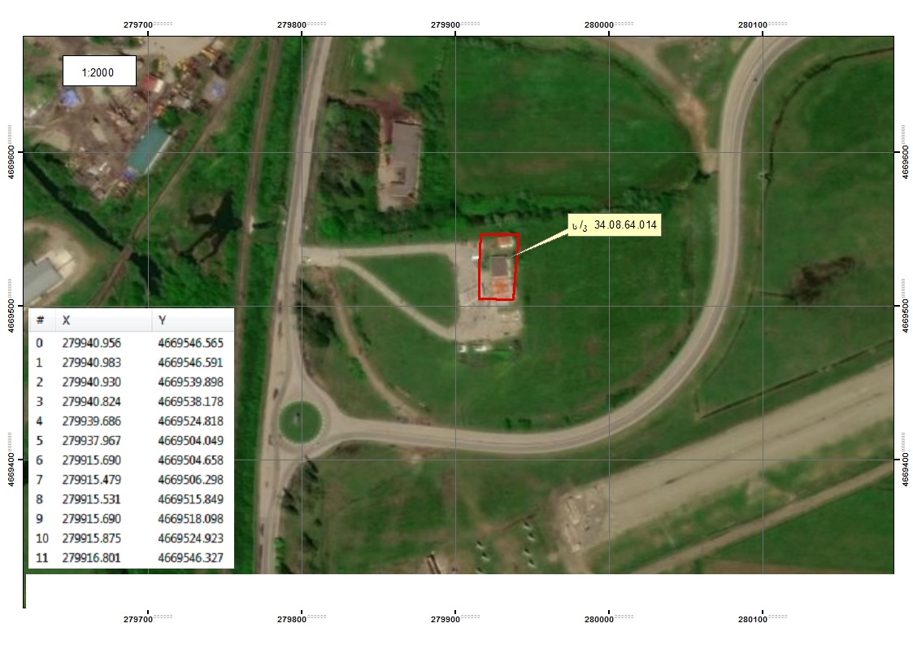
სურ. N 1 - ობიექტის განთავსების სიტუაციური რუკა

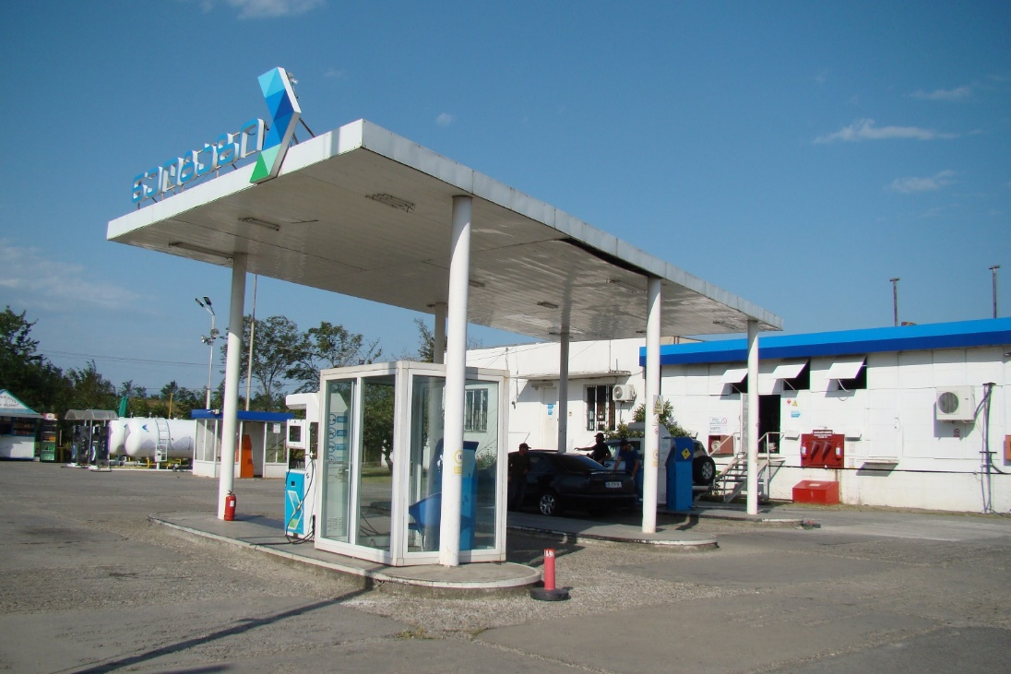
სურ. N 2 - ობიექტის განთავსების ტერიტორია

საწარმოს არსებული და დაგეგმილი ინფრასტრუქტურული ობიექტების აღწერა

არსებული ინფრასტრუქტურა
საპროექტო ტერიტორიაზე, რომელზედაც უკვე ფუნქციონირებს გაზგასამართი სადგური მოწყობილია შემდეგი ინფრასტრუქტურული ობიექტები:
- ადმინისტრაციული საოფისე შენობა;
- საკომპრესორო 2 კომპრესორით;
- ბუნებრივი აირის საცავები;
- ბუნებრივი აირის გასაცემი 1 ცალი ორმხრივი სვეტწერილი, 2 „პისტოლეტით“, შესაბამისი გადახურვით;
- თხევადი აირის რეზერვუარი და 1 ცალი ორმხრივი სვეტწერტილი, 2 „პისტოლეტით“;
- სველი წერტილი დასაქმებულებისთვის და გარეშე პირებისთვის;
- ელექტრო ენერგიის სატრანსფორმატორო ჯიხური;
- მეხამრიდები;
- ხანძარსაწინააღმდეგო სტენდი;
- განათება.
ამასთან, ტერიტორიაზე მოწყობილია მიწისქვეშა წყლის ჭაბურღილი წყლის მისაღებად, საშუალო წნევიანი გაზსადენი და ასევე, ზეთშემკრები მიწისქვეშა სისტემა.

საწარმოს არსებული ინფრასტრუქტურული ობიექტების დახასიათება, ტექნოლოგიურ პროცესში მათი გამოყენება

ადმინისტრაციული საოფისე შენობა
როგორც უკვე აღინიშნა, ობიექტის ტერიტორიაზე მოწყობილია ადმინისტრაციული შენობა, რომელიც მოიცავ,ს როგორც ოფისისთვის განკუთვნილ ინფრასტრუქტურას ასევე, საოფისე შენობაში განთავსებულია საოპერატორო.
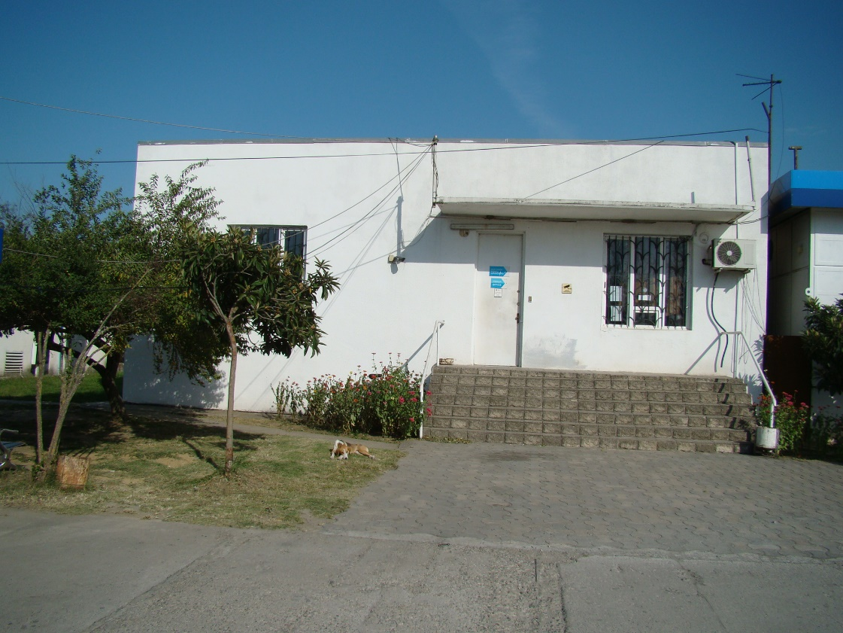
სურ. N 3 - ოფისის შენობა

საშუალო წნევიანი გაზსადენი
ავტო გაზგასამართ სადგურს გაზი მიეწოდება ქ. სამტრედიის გაზსადენის ქსელის მთავარი მაგისტრალიდან, რომელიც სადგურს უკავშირდება ლითონის მილით (სიგრძე 1 კმ. დიამეტრი 200 მმ.) გაზსადენში ბუნებრივი აირის წნევა 6-7 კგ/სმ²-ს შეადგენს. ავარიული სიტუაციების და სარემონტო სამუშაოების დროს გაზსადენში ბუნებრივი აირის ნაკადის შეწყვეტის მიზნით ტრასის რამდენიმე ადგილზე გათვალისწინებულია ჩამკეტი ვენტილები, ხოლო საჭიროების შემთხვევაში გაზსადენის ბუნებრივი აირისგან დასაცლელად ტერიტორიაზე მოწყობილია 10 მ სიმაღლის განმქრევი მილი.

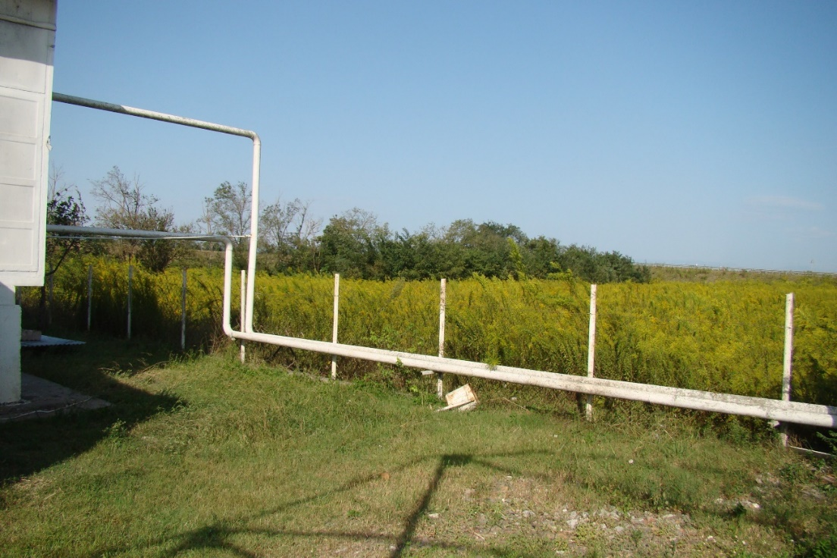
სურ. N 4 - გაზგასამართი სადგურის ტერიტორიაზე შემომავალი გაზსადენი

აირსავსები საკომპრესორო სადგური
კომპრესორის ნორმალური ფუნქციონირებისათვის საჭიროა გაზი მიეწოდოს არაუმეტეს 6-8 კგ/სმ² წნევით. კომპრესორში შემოსული გაზის წნევა გაიზრდება 200-220 კგ/სმ² - მდე, ოთხ საფეხურად გაზის მიმდევრობითი დაჭირხვნის შედეგად. შეკუმშვის ყოველი საფეხურის ბოლოს გაზს თბომცვლელში აერთმევა შეკუმშვისას გამოყოფილი (შინაგანი ენერგიის გაზრდის შედეგად) სითბო და შეკუმშვის ყოველ შემდგომ საფეხურს მიეწოდება ამგვარად გაგრილებული გაზი. შეკუმშვის მეოთხე საფეხურის ბოლოს გაზის წნევა გახდება 220 კგ/სმ² და თბომცვლელში გავლით გრილდება გარემოს ტემპერატურმდე. შემდეგ ბუნებრივი საწვავი გაზი დროებით შესანახად მიეწოდება მაღალი წნევის რეზერვუარებს, საიდანაც მარაგდება ავტომანქანის საწვავი გაზით გაწყობა-გამართვის სვეტი.

საქმიანობის სპეციფიკის გათვალისწინებით სამუშაო ხორციელდება 24–საათიანი რეჟიმით წელიწადში 330 სამუშაო დღით. სადგურის მუშაობის შეფერხება შეიძლება გამოიწვიოს ბუნებრივი აირის და ელექტროენერგიის მოწოდების დროებით შეწყვეტამ, მიმდინარე სარემონტო სამუშაოებმა და სხვა. საცავის მიმდინარე საქმიანობის მიზანია საშუალო წნევის გაზსადენიდან ბუნებრივი აირის მიღება, 250 ატმ წნევამდე დაჭირხვნა და შემდომ ბუნებრივ აირზე მომუშავე სატრანსპორტო საშუალებების გამართვისათვის გამოყენება. დღეღამის განმავლობაში ობიექტი საშუალოდ ემსახურება 500 ავტომანქანას.

საკომპრესორო
საკომპრესორო განთავსებულია მსუბუქი კონსტრუქციის შენობაში, სადაც დამონტაჟებულია უკრაინული წარმოების ორი კომპრესორი. თითოეულ კომპრესორში ზეთის ტევადობაა 80 ლ. კომპრესორს გააჩნია გამაციებელი სისტემა, რომელშიც გამოიყენება წყალი, ხოლო ზამთრის თვეებში, საჭიროების შემთხვევაში - ანტიფრიზი.
აირის საცავები განთავსებულია საკომპრესორო შენობაში და საკომპრესორო შენობის გვერდით მსუბუქი კონსტრუქციის შენობაში.

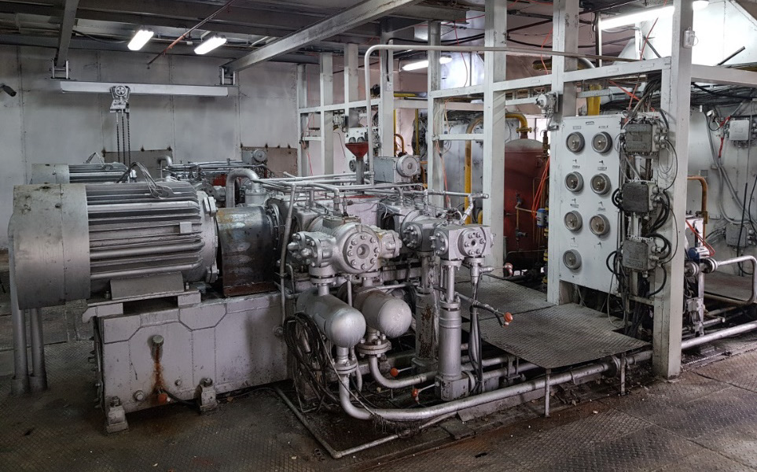
სურ. N 5 - საკომპრესორო

ბუნებრივი აირის საცავები
ავტოგასამართი სადგურის შეუფერხებლად ფუნქციონირებისთვის საჭიროა მაღალი წნევის ბუნებრივი აირის უწყვეტად მიწოდება ავტო გაზგასამართ სვეტებზე, რაც შესაბამისად გულისხმობს საკომპრესორო სადგურის სისტემატიურ მუშაობას. საკომპრესორო სადგურის უწყვეტი მუშაობა მკვეთრად ზრდის ავარიული სტიაციების რისკს, კომპრესორების მნიშვნელოვანი დატვირთვის გამო. ამის თავიდან ასაცილებლად ტექნოლოგიურ პროცესში მონაწილეობას იღებს ბუნებრივი აირის საცავი, სადაც იქმნება გაზის გარკვეული მარაგი სისტემის უსაფრთხო და უწყვეტი ფუნქციონირებისათვის.
საკომპრესორო სადგურში მეოთხე საფეხურზე დაჭირხნული გაზი მიეწოდება საცავს და იწყება მისი შევსება. როცა საცავში გაზის წნევა მიაღწევს 200-220 კგ/სმ²-ს (უტოლდება კომპრესორში არსებული გაზის წნევას) ავტომატურად იკეტება საცავზე მოწყობილი ვენტილი, ხოლო საკომპრესორო სადგური წყვეტს მუშაობას ვიდრე საცავში გაზის წნევა მინიმალურ ზღვრამდე არ დაეცემა. საკომპრესორო სადგურის მუშაობის შეწყვეტის შემდეგ კომპრესორსა და საცავს შორის რჩება დაჭირხნული გაზი, რომლის განტვირთვა აუცილებელია კომპრესორების ხელახლა ჩართვამდე. სისტემის განტვირთვისას გამოდევნილი გაზი ბრუნდება გაზსადენში. ბუნებრივი აირის დაჭირხვნის ყოველი ციკლი, სადგურის სრული დატვირთვით მუშაობისას (24 სთ-ის განმავლობაში), მეორდება რამდენჯერმე (გაზის რეალიზაციის პროპორციულად).

ბუნებრივია აირის გაცემის სვეტები
ბუნებრივი აირის გაცემის სვეტწერტილზე აირის მიწოდება ხდება როგორც საკომპრესოროდან, ასევე აირის საცავებიდან ლითონის მილსადენის საშუალებით.
ბუნებრივ საწვავ აირზე მომუშავე ავტომანქანა საწვავი აირით გაწყობა-გამართვისთვის დგება ავტო გაზგასამართი სადგურის გაწყობა-გამართვის სვეტთან; ამ სვეტის „პისტოლეტი“ უერთდება ავტომანქანაზე დამონტაჟებულ აირმიმღები სისტემის სპეციალურ კვანძს, იხსნება ავტომანქანაზე დამონტაჟებული აირმიმღები სისტემის ვენტილი, შემდეგ კი გაწყობა-გამართვის სვეტზე დამონტაჟებული აირის მიმწოდებელი ვენტილი, რის შემდეგაც იწყება ავტომანქანის გაწყობა-გამართვა – მისი აირის ბალონების შევსება საწვავი აირით. როგორც კი აირის წნევა ავტომანქანის აირის მიმღებ ბალონებში გახდება 200 კგ/სმ²-ის ტოლი, იკეტება გაწყობა-გამართვის სვეტზე არსებული მიმწოდი ვენტილი, შემდეგ კი ავტომანქანის აირმიღების სისტემის ვენტილი. ამის შემდეგ ხდება „პისტოლეტი “-ს განქრევა. განქრევის პროცესში მაღალწნევიანი აირი, სვეტზე არსებული სპეციალური ლითონის მილის საშუალებით ბრუნდება უკან სისტემაში, ხოლო „პისტოლეტის“ ავტომანქანის აირმიმღები სისტემის სპეციალური კვანძიდან მოხსნის შემდეგ დარჩენილი დაბალწნევიანი აირის განქრევა ხდება ატმოსფეროში.
ბუნებრივი აირის გაცემის სვეტი დღე-ღამეში ემსახურება საშუალოდ 400 ავტომანქანას.

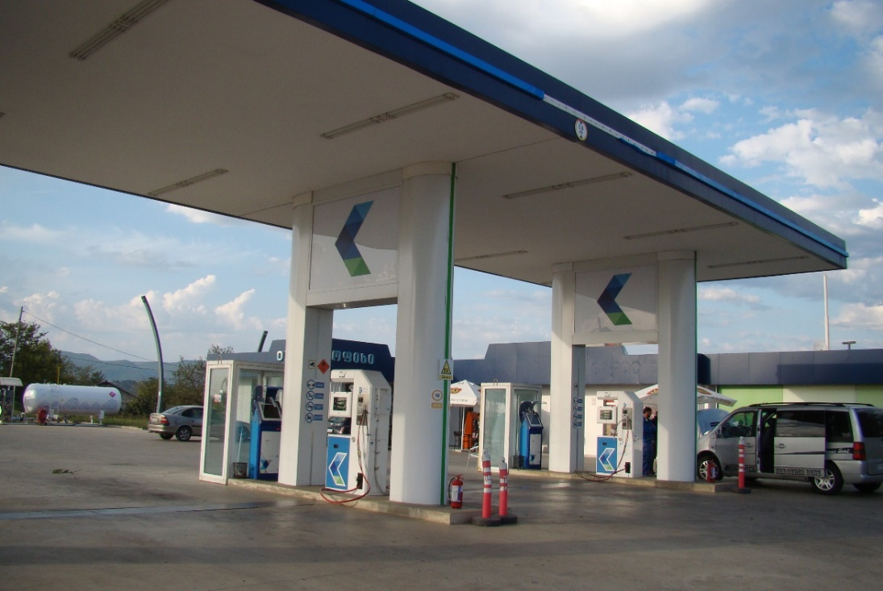
სურ. N 6 – ბუნებრივი აირის გაცემის სვეტები

თხევადი აირის რეზერვუარი და სვეტწერტილი
თხევადი აირის რეზერვუარის მოცულობა შეადგენს 10 მ³-ს, რომელშიც იტუმბება 4 ტონა თხევადი აირი.. მასში თხევადი გაზის ჩატუმბვა ხდება თხევადი გაზის მზიდი ავტომანქანიდან.
თხევად გაზზე მომუშავე ავტომანქანა გაწყობა-გამართვისათვის დგება გაზგასამართი სისტემის გაწყობა-გამართვის სვეტთან: სვეტის სამარჯვი უერთდება ავტომანქანაზე დამონტაჟებულ მიმღები სისტემის სპეციალურ კვანძს, იხსნება ავტომანქანაზე დამონტაჟებული მიმღები სისტემის ვენტილი, რის შემდეგაც იწყება ავტომანქანის ბალონის შევსება თხევადი საწვავი გაზით: როგორც კი წნევა ავტომანქანაში მიაღწევს დადგენილ ნორმას, იკეტება სვეტის სამარჯვი ვენტილი, შემდგომ კი ავტომანქანის საბარგულში მდებარე ვენტილი, ამის შემდგომ ხდება სამარჯვიდან მასში წნევის ქვეშ მყოფი გაზის ატმოსფეროში გაქრევა.
თხევადი აირის სვეტწერტილიდან დღე-ღამეში დაახლოებით 25 მანქანის გამართვა ხდება. საშუალოდ ერთ ავტომობილში იტუმბება 30 ლიტრი გაზის საწვავი, რომლის გასაცემად საჭიროა 2 წუთი.
ობიექტის სამუშაო რეჟიმიდან გამომდინარე, რომელიც შეადგენს წელიწადში 330 დღეს, წლის განმავლობაში თხევადი აირის გაცემის წერტილი დაახლოებით ემსახურება 8250 ავტომანქანას, რისთვისაც გამოიყენება 247 500 ლიტრი თხევადი აირის საწვავი (8 250 X 30 = 247 500). თხევადი აირის გაცემისას კომპრესორის მუშაობის დრო შეადგენს 275 სთ/წელ (8250/2/60).

ხანძარსაწინააღმდეგო სისტემა
ობიექტის ტერიტორიაზე მოწყობილია სახანძრო განგაშისა და ცეცხლაღმომჩენი სისტემები, ასევე სახანძრო ჰიდრანტი. გარდა ამისა, გათვალისწინებულია ხელის ცეცხლმაქრები და სახანძრო-სამაშველო სამსახურისთვის მისაერთებლები. ობიექტი აღჭურვილია ხანძარსაწინააღმდეგო სტენდით და გააჩნია წყლის მიწოდების უწყვეტი სისტემა.
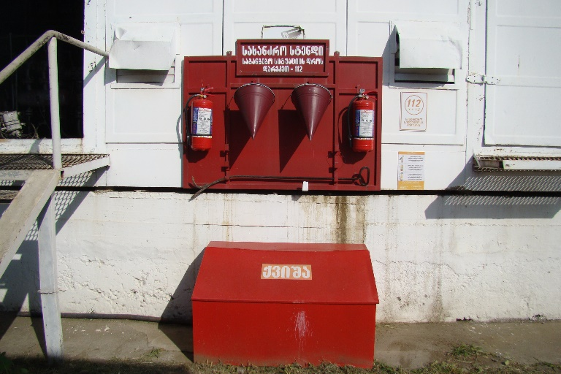 | 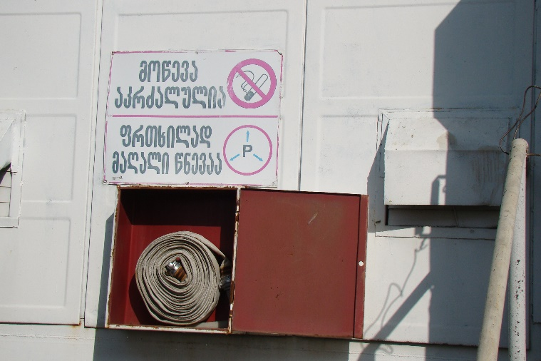
სურ. N7, 8 - ხანძარსაწინააღმდეგო სისტემა

ობიექტზე არსებული სხვა დამხმარე ინფრასტრუქტურა
არსებული გაზგასამართი ობიექტის ტერიტორია აღჭურვილია ყველა საჭირო დამხმარე ინფრასტრუქტურით, როგორიცაა: მეხამრიდი, საბურავებზე ჰაერის დამატების წერტილი, განათების სისტემა და ასევე სველი წერტილები, როგორც დასაქმებულებისთვის, ასევე სტუმრებისთვის.
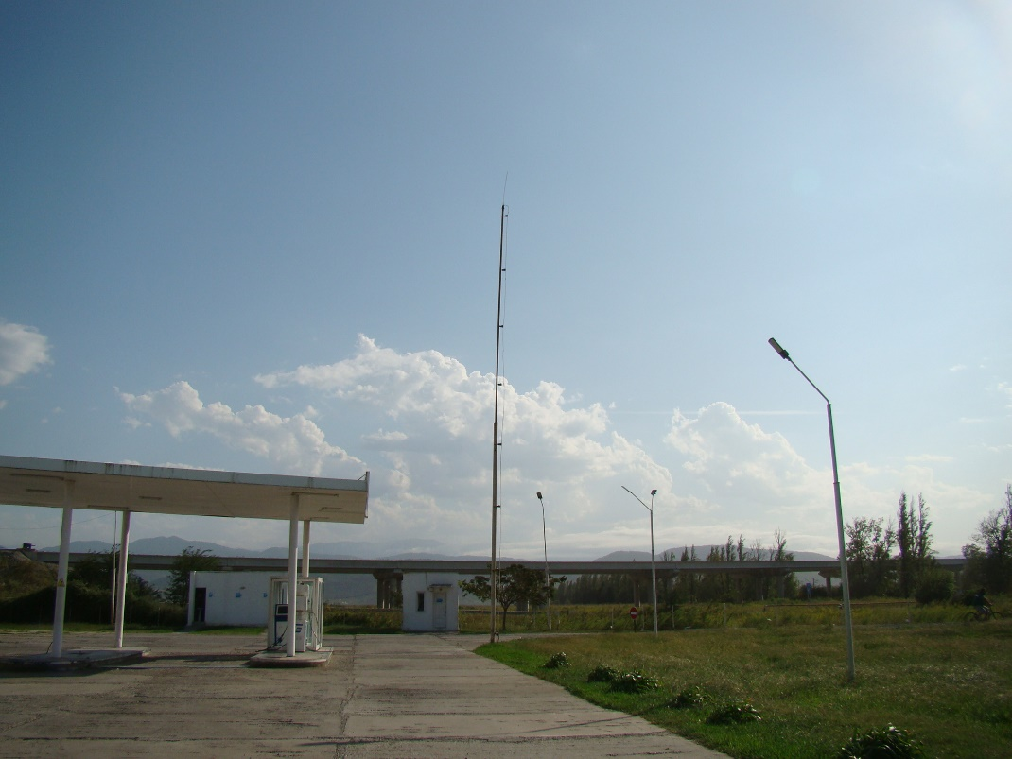
სურ. N9-მეხამრიდი
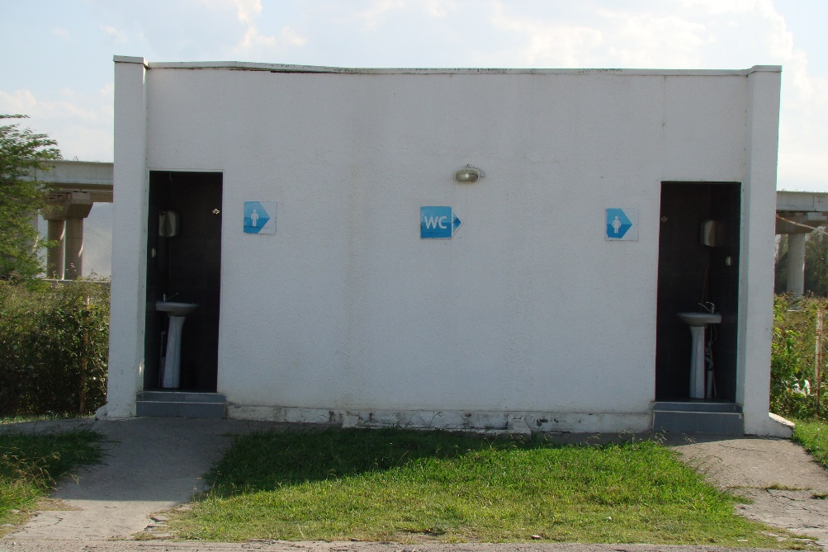
სურ. N10 - ობიექტზე მოწყობილი სველი წერტილი
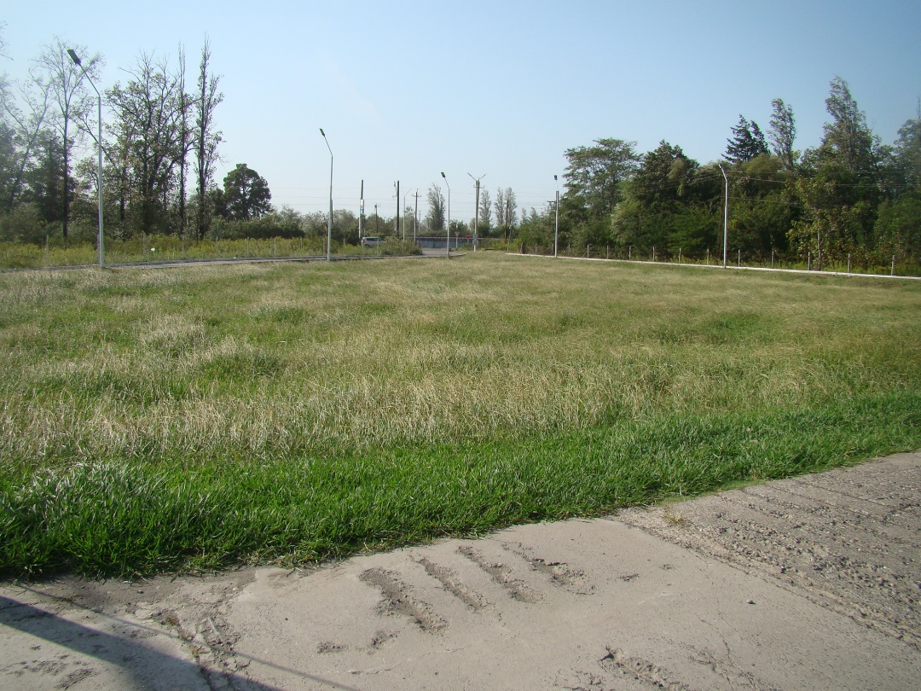
სურ. N11 - ობიექტის ტერიტორიაზე არსებული განათება
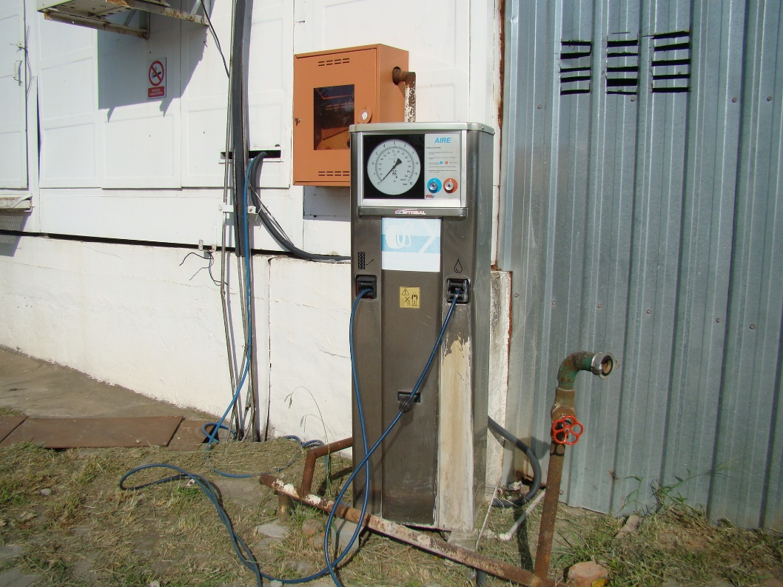
სურ. N12 - ობიექტის ტერიტორიაზე მოწყობილი საბურავებზე ჰაერის დამატების წერტილი

პროექტით გათვალისწინებული ახალი ინფრასტრუქტურული ობიექტების მოწყობა და ტექნოლოგიური პროცესის აღწერა
დაგეგმილი პროექტი, არსებული ინფრასტრუქტურის უცვლელად, იმავე ნაკვეთის საკადასტრო კოდის ფარგლებში ითვალისიწინებს შემდეგი ობიექტების დამატებას:
- 4 ცალი მიწისქვეშა რეზერვუარი ნავთობპროდუქტების მისაღებად;
- 2 ცალი საწვავის სვეტი, თითოეული 4 “პისტოლეტით” ნავთობპროდუქტების გასაცემად.
საწვავის რეზერვუარების განთავსება მოხდება მიწისქვეშა სარკოფაგში და სიცარიელეები შევსებული იქნება ქვიშა-ღორღის წვრილი ფრაქციით. რეზერვუარების სასუნთქი სარქველების სიმაღლე იქნება H = 3.0 მ და დიამეტრი D = 0.05 მ. რეზერვუარები დაფარული იქნება ანტიკოროზიული ნივთიერებებით. ისინი ისე მოეწყობა მიწისქვეშ, რომ ავტომობილებმა ზემოდან იმოძრაონ. საწვავის მიმღები და საჰაერო მილები გატანილი იქნება სარეზერვუარო პარკის გვერდით უსაფრთხო ადგილას, ტერიტორიის საკადასტრო საზღვრებში.
საწვავის დისპენსერები მიწისქვეშა მილსადენების საშუალებით დაუკავშირდება საწვავის რეზერვუარებს. საწვავის რეზერვუარები იქნება ქარხნული წარმოების და შერჩეული იქნება ისეთი ტიპის, რომელიც გამოიყენება სპეციალურად საწვავის შესანახად. წინასწარი გათვლებით რეზერვუარები დამზადებული იქნება ლითონის ორშრიანი ფურცლით.
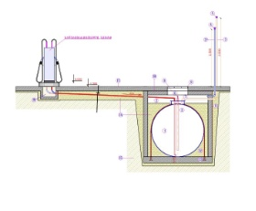
სურ. N13 - საწვავის ავზის მოწყობის სქემა
ავტოგასამართი სადგურის ტერიტორიაზე ნავთობპროდუქტების შემოტანა განხორციელდება ავტოცისტერნების საშუალებით. ერთდროულად შესაძლებელია მოხდეს ორი სახის ნავთობპროდუქტის დიზელის და ბენზინის საწვავის მიღება და დაცლა რეზერვუარებში.
როგორც უკვე აღინიშნა 4 რეზერვუარიდან, თითოეული განკუთვნილი იქნება სხვადასხვა სახის საწვავისთვის, ესენია: დიზელი, რეგულარი, პრემიუმი და სუპერი. ამასთან მოსაწყობი რეზერვუარებიდან 2 რეზერვუარის მოცულობა ცალ-ცალკე იქნება 20 მ³, ხოლო 2 რეზერვუარის მოცულობა ცალ-ცალკე 25 მ³. ჯამურად ოთხივე რეზერვუარის მოცულობა იქნება 90 მ³.
ობიექტი დღე ღამეში საშუალოდ მოემსახურება 500 ავტომობილს და სავარაუდოდ დღე-ღამის განმავლობაში გაცემული იქნება დაახლოებით 10 ტონა ბენზინის და 8 ტონა დიზელის საწვავი.
რაც შეეხება, უშუალოდ რეზერვუარების და დამაკავშირებელი მილსადენის მოწყობის სამუშაოებს, იგი დიდი მოცულობის სამშენებლო სამუშაოებთან დაკავშირებული არ არის. სპეციალური სანგრევი აპარატურის საშუალებით მოხდება ბეტონის საფარის მოჭრა, შესაბამისი ზომის ღრმულების მოწყობა, მზა რეზერვუარების ჩაწყობა, შესაბამისი მილსადენების მოწყობა სვეტებთან დასაკავშირებლად და ზედაპირის დაფარვა ისევ ბეტონის საფარით.
რეზერვუარებიდან საწვავის ამოღება მოხდება, სპეციალური ტუმბოს მეშვეობით, საიდანაც ავტომატურად მიეწოდება საწვავის გასამართ სვეტს. საწვავის გასამართი სვეტი, ასევე მოწყობილი იქნება არსებული გადახურვის ქვეშ, ბუნებრივი აირის გასამართი სვეტების მოპირდაპირედ.
სხვა დამატებითი ინფრასტრუქტურის მოწყობა ობიექტზე არ იგეგმება და გამოყენებული იქნება ობიექტზე უკვე არსებული ინფრასტრუქტურა.

საპროექტო ტერიტორიასთან მისასვლელი გზები
შპს ,,ნეოგაზის“ არსებული გაზგასამართი სადგური მოწყობილია სამტრედია-ქუთაისის შემოვლითი მაგისტრალის გადაკვეთაზე. ობიექტის ტერიტორიაზე მოხვედრა შესაძლებელია სამტრედია-ქუთაისის საქალაქთაშორისო დამაკავშირებელი გზით, ასევე სამტრედია გურიის რეგიონს შორის დამაკავშირებელი გზით და სამტრედია-ქუთაისის შემოვლითი ავტობანით. შესაბამისად, პროექტით დაგეგმილი ცვლილება ახალი მისასვლელი გზის მოწყობის სამუშაოებს არ ითვალისწინებს.

ობიექტის მუშაობის რეჟიმი და დასაქმებულების რაოდენობა
ობიექტის ამჟამინდელი სამუშაო რეჟიმი, მისი სპეციფიკიდან გამომდინარე არის 24 საათიანი, წელიწადში 330 სამუშაო დღით. დაგეგმილი ცვლილება, რომელიც ითვალისიწინებს ახალი სვეტწერტილების დამატებას ნავთობპროდუქტების რეალიზაციის მიზნით, ობიექტის მუშაობის რეჟიმს არ შეცვლის და დარჩება უცვლელი.
რაც შეეხება დასაქმებულების რაოდენობას, ამ ეტაპზე ობიექტზე დასაქმებულია 6 ადამიანი, ორ ცვლაში. ნავთობპროდუქტების გაცემის წერტილების დამატების შემდეგ დამატებით დასაქმებული იქნება 4 ადამიანი ორ ცვლაში. ობიექტზე დასაქმებული იქნება ადგილობრივი მოსახლეობა.

ობიექტის წყალმომარაგება
ობიექტის სასმელი წყლით მომარაგება ხორციელდება ბუტილიზირებული სახით, ხოლო რაც შეეხება ტექნიკურ წყალს, მისი ამოღება ხდება ობიექტზე არსებული, ლიცენზირებული ჭაბურღილიდან.
აღნიშნული მიწისქვეშა ჭაბურღილიდან შპს ,,ნეოგაზი“ წყლის მოპოვებას ახორციელებს სსიპ „გარემოს ეროვნული სააგენტოს“ მიერ გაცემული სასარგებლო წიაღისეულის მოპოვების ლიცენზია N1003116 (19.11.2015) საფუძველზე (იხ. დანართი N4).

ზემოქმედების შეფასება

ზემოქმედება დაცულ ტერიტორიებზე და ტყის ფონდის მიწებზე
საპროექტო ტერიტორიიდან უახლოესი დაცული ტერიტორია, კოლხეთის ეროვნული პარკი მდებარეობს 21 კმ მანძილზე, ხოლო სსიპ სატყეო სააგენტოს მართვას დაქვემდებარებული ტყის ფონდი მდებარეობს 5 კილომეტრში. შესაბამისად პროექტით გამოწვეული ზემოქმედება დაცულ ტერიტორიებზე და ტყის ფონდის მიწებზე მოსალოდნელი არ არის.

ზემოქმედება მცენარეულ საფარზე და ცხოველთა სამყაროზე

საპროექტო ტერიტორია თავისუფალია ხე-მცენარეებისგან. კომპანიის მიერ, ობიექტის გარკვეულ ტერიტორიაზე მოწყობილია მწვანე გაზონი, რომელიც პროექტის განხორციელების შემთხვევაშიც დარჩება უცვლელად.
აქედან გამომდინარე, პროექტით დაგეგმილი ცვლილება მცენარეულ საფარზე ზემოქმედებას არ ითვალისიწინებს.
ამასთანავე, აღსანიშნავია ის გარემოება, რომ საპროექტო ტერიტორია მდებარეობს ავტობანის გზის გაყოლებაზე და გამოირჩევა ხმაურით, რომელიც გამოწვეულია იქ არსებული ადგილობრივი, საქალაქთაშორისო და სატრანსპორტო მიმოსვლით. შესაბამისად, ცხოველთა ბუდობისთვის ხელსაყრელი პირობები აქ არ არის და პროექტის განხორციელება ვერ შეცვლის არსებულ გარემოს.

ჩამდინარე საწარმოო, სამეურნეო და სანიაღვრე წყლების მართვა
ობიექტის ტერიტორიაზე მოწყობილია სველი წერტილი, რომელიც დაერთებულია სპეციალურად მოწყობილ მიწისქვეშა საასენიზაციო ორმოსთან. ორმოს გაწმენდა ხდება დაგროვების შემდეგ, შესაბამისი კომუნალური სამსახურის მიერ.
სანიაღვრე წყლების მართვის პროცესი ხორციელდება, ობიექტის ტერიტორიაზე მოწყობილი შესაბამისი ჭებით, რომელიც დაერთებულია ავტობანის ტერიტორიაზე გამავალ სანიაღვრე ქსელთან.
ხოლო, რაც შეეხება უშუალოდ ბუნებრივი აირის და ნავთობპროდუქტების გაცემის უბანს, აქ სანიაღვრე წყლების მოხვედრა არ მოხდება, იქ არსებული კაპიტალური გადახურვის გამო. ამასთანავე, გათვალისწინებულია ნავთობპროდუქტების გაცემის თანამედროვე ტიპის ახალი სისტემის დამონტაჟება, რაც ფაქტიურად გამორიცხავს ნავთობპროდუქტების დაღვრას. ხოლო ასეთი სიტუაციის არსებობის შემთხვევაში (ნავთობპროდუქტების შემთხვევითი დაღვრა), მისი შეკრება მოხდება ნავთობპროდუქტების დამჭერ ავზში, რომელიც მოწყობილი იქნება პროექტის ცვლილების ეტაპზე. დაგროვილი ნარჩენის გატანა მოხდება დაგროვების შემდეგ, შესაბამისი ნებართვის მქონე კომპანიის მიერ. კომპანიას ამ ეტაპზე უკვე აქვს გაფორმებული ხელშეკრულება შპს ,,სანიტართან“, რომელიც უზრუნველყოფს კომპანიის ობიექტებზე წარმოქმნილი სახიფათო ნარჩენების გატანას.

ნიადაგის ან/და გრუნტის წყლების დაბინძურება, ზემოქმედება ზედაპირული წყლის ობიექტზე

ავტოგასამართი სადგურისთვის განკუთვნილი მიწისქვეშა რეზერვუარების ქვეშ მოეწყობა ჰიდროსაიზოლაციო ფენა. კერძოდ კი, 15 სმ სისქის მქონე ქვიშის ფენა, რომელიც დაფარული იქნება გუდრონით. რეზერვუარის საძირკვლის ასეთი ტიპის ფენით მოწყობა მინიმუმადე ამცირებს რეზერვუარის საძირკვლის ქვეშ არსებული გრუნტის დაბინძურების და შესაბამისად ამასთან დაკავშირებული ნეგატიური ზემოქმედების რისკებს.

გარდა ამისა, ავტოგასამართი სადგურის ტერიტორია მობეტონებულია, რაც ასევე გამორიცხავს ნიადაგის ან/და გრუნტის წყლების დაბინძურების ალბათობას.
გარდა ამისა, უახლოესი ზედაპირული წყლის ობიექტი, მდ. რიონი ობიექტიდან დაშორებულია 967 მეტრით, რაც იმას ნიშნავს, რომ ობიექტის ფუნქციონირების შედეგად, ზედაპირულ წყალზე ზემოქმედება მოსალოდნელი არ არის.

ფუჭი ქანების წარმოქმნა და მისი მართვა
ობიექტის მოწყობის პროცესში, კერძოდ კი რეზერვუარებისთვის შესაბამისი ღრმულების მოწყობის ეტაპზე, მოსალოდნელია ფუჭი ქანების წარმოქმნა. ღრმულებიდან ამოღებული მიწა, დროებით დასაწყობდება იქვე და გატანილი იქნება ტერიტორიიიდან მუნიციპალიტეტთან წინასწარ შეთანხმებულ ტერიტორიაზე, ან ასევე მუნიციპალიტეტის მითითებით შესაძლებელია მისი გადაცემა მოხდეს სამშენებლო კომპანიებისთვის, მიწის ვაკისების ან/და ღრმულების ამოსავსებად.

ზემოქმედება ნიადაგის ნაყოფიერ ფენაზე
გაზგასამართი სადგურის ტერიტორია მობეტონებულია და ნიადაგის ნაყოფიერი ფენა წარმოდგენილი არ არის. შესაბამისად, დაგეგმილი პროექტის განხორციელება ნიადაგის ნაყოფიერი ფენის მოხსნას და მასზე ზემოქმედებას არ ითვალისწინებს.
ამასთანავე, დაგეგმილი პროექტი იმ ტერიტორიების ათვისებას, სადაც კომპანიის მიერ მოწყობილია მწვანე გაზონი არ საჭიროებს.

ზემოქმედება კულტურული მემკვიდრეობის ძეგლებზე
ტერიტორიის დათვალიერებით და ვიზუალური შეფასებით, არც საპროექტო ტერიტორიაზე და არც მის მიმდებარედ კულტურული მემკვიდრეობის ძეგლი არ ფიქსირდება. შესაბამისად, მასზე ობიექტის ზემოქმედება მოსალოდნელი არ არის.

ზემოქმედება სატრანსპორტო ნაკადებზე
არსებული ობიექტის ტერიტორიაზე დაგეგმილი მცირე მასშტაბის მოწყობითი სამუშაოების მიმდინარეობის პროცესში სამშენებლო მასალების და მუშახელის ტრანსპორტირებისათვის გამოყენებული იქნება არსებული საავტომობილო გზები. სამუშაოების მასშტაბის სიმცირის გათვალისწინებით გზების საფარის დაზიანება სატრანსპორტო ნაკადების უმნიშვნელო ზრდის შემთხვევაში მოსალოდნელი არ არის.
ასევე, პროექტის მცირე მასშტაბიდან გამომდინარე და სატრანსპორტო ნაკადების ფონური ინტენსივობის გათვალისწინებით, ადგილობრივ გზებზე გადაადგილების შეზღუდვა (ე.წ. საცობების წარმოქმნა) ნაკლებად მოსალოდნელია. ობიექტის ექსპლუატაციის პროცესში ავტოტრანსპორტის გამოყენება საჭირო იქნება საწვავის რეზერვუარების შევსების სამუშაოების შესასრულებლად. შესაბამისად მოძრაობა არ იქნება ინტენსიური და სატრანსპორტო ნაკადებზე ზემოქმედება ასევე მოსალოდნელი არ არის.

ნარჩენების წარმოქმნა და მისი მართვა

საყოფაცხოვრებო ნარჩენები
ობიექტის ტერიტორიაზე ამჟამადაც და ცვლილების განხორციელების შემდეგაც მოსალოდნელია ისეთი საყოფაცხოვრებო ნარჩენების წარმოქმნა, როგორიცაა პერსონალის კვების ნარჩენები. აღნიშნული ნარჩენებისთვის ობიექტის ტერიტორიაზე განთავსებულია შესაბამისი ურნები. ნარჩენების გატანა ხდება დაგროვების შესაბამისად, შესაბამისი კომუნალური სამსახურის მიერ მათთან გაფორმებული ხელშეკრულების საფუძველზე.

რეზერვუარების და საწვავის გაცემის წერტილების მოწყობის პროცესში წარმოქმნილი სამშენებლო ნარჩენები
არსებულ გაზგასამართ სადგურზე, ახალი საწვავის რეზერვუარების, დამაკავშირებელი მილსადენის და საწვავის წერტილების დამატების პროცესში მოსალოდნელია მცირე რაოდენობის სამშენებლო ნარჩენების წარმოქმნა. კერძოდ კი, რეზერვუარების და მილსადენების ღრმულების მოწყობის პროცესში მოსალოდნელია ფუჭი ქანების წარმოქმნა, რომლის მართვაც მოხდება ნარჩენების მართვის კანონმდებლობით დადგენილი მოთხოვნების გათვალისწინებით, ადგილობრივ მუნიციპალიტეტთან წინასწარ შეთანხმებული პრობების შესაბამისად. იქიდან გამომდინარე, რომ დაგეგმილი ცვლილება არ არის დაკავშირებული მასშტაბურ სამუშაოებთან, ობიექტის ტერიტორიაზე ნარჩენების უკანონო გაფანტვას ან/და დასაწყობებას ადგილი არ ექნება.

სახიფათო ნარჩენები
რაც შეეხება სახიფათო ნარჩენების წარმოქმნას ობიექტის ფუნქციონირების პროცესში, მოსალოდნელია ისეთი სახის ნარჩენების წარმოქმნა, როგორიცაა უკვე არსებული გაზგასამართი სადგურის ფუნქციონირების პროცესში წარმოქმნილი ზეთის ნარჩენები ზეთშემკრებიდან. გარდა ამისა, ამ ეტაპზეც და შემდეგაც მოსალოდნელია ნავთობპროდუქტებით დაბინძურებული ჩვრების, ხელთათმანების და სხვა საწმენდი საშუალებების წარმოქმნა.
ასეთი სახის სახიფათო ნარჩენებისთვის კომპანიას მოწყობილი აქვს მეტალის კარადა, შესაბამისი გადახურვით და მარკირებით, რომელიც აღჭურვილია ასევე მარკირებული ურნებით. დაგროვილი ნარჩენების გატანა ხდება შპს ,,სანიტარი“-ს მიერ მათთან გაფორმებული შესაბამისი ხელშეკრულების შესაბამისად.

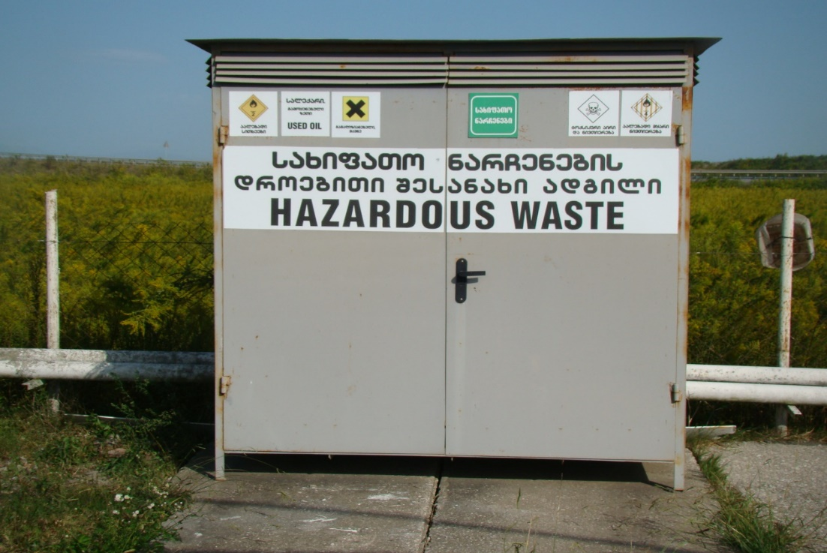

სურ. N18 - სახიფათო ნარჩენების განთავსების უბანი

ატმოსფერული ჰაერის ხარისხი და მასზე ზემოქმედება
როგორც უკვე აღინიშნა, საპროექტო ტერიტორიაზე ამჟამად უკვე ფუნქციონირებს ავტო გაზგასამართი სადგური. აღნიშნული გაზგასამართი სადგურის ფუნქციონირებისთვის შპს ,,ნეოგაზს“ უკვე მომზადებული და საქართველოს გარემოს დაცვისა და სოფლის მეურნეობის სამინისტროსთან 2019 წელს შეთანხმებული აქვს კანონით დადგენილი ჰაერდაცვითი დოკუმენტაცია.
არსებული ობიექტიდან ატმოსფერულ ჰაერში გაფრქვევის სტაციონალურ წყაროებს წარმოადგენენ: თხევადი აირის მიღების და გაცემის წერტილები, ბუნებრივი აირის გაცემის წერტილები და ასევე კომპრესორები (კომპრესორების მექანიკური შეზეთვა).

არსებულ გაზგასამართ სადგურზე გაფრქვევის წყაროების დახასიათება
გაფრქვევები ბუნებრივი აირის გამართვის სვეტებიდან (გ-1, გ-2, გ-3 და გ-4)
როგორც უკვე აღინიშნა, ობიექტს გააჩნია ბუნებრივი აირის გამართვის 2 სვეტი, ჯამურად 4 პისტოლეტით. ოთხივე პისტოლეტი წარმოადგენს გაფრქვევის სტაციონალურ წყაროს და კვალიფიცირდება , როგორც: გ-1, გ-2, გ-3 და გ-4 წყაროები.
საწარმოდან გაფრქვეული ჰაერის ძირითადი დამაბინძურებელი ნივთიერებაა მეთანი, რომელიც წარმოადგენს აქ გამოყენებული ბუნებრივი საწვავი აირის შემადგენლობის 90 %-ზე მეტს.
ატმოსფერულ ჰაერში გაფრქვევის უმთავრესი წყაროა „პისტოლეტის“ განქრევის მილი, რომლიდანაც ხდება ავტოგაზგასამართი საკომპრესორო სადგურის გაწყობა-გამართვის სვეტის “პისტოლეტის” განქრევა; იგი საწვავი აირის გაფრქვევის ორგანიზებული წყაროა.
დეტალური გაანგარიშებები აღნიშნული წყაროების მიერ ემისიების გაფრქვევბთან დაკავშირებით მოცემულია სამინისტროსთან შეთანხმებულ ატმოსფერული ჰაერის დოკუმენტაციაში.
ჯამურად კი, ბუნებრივი აირის გასამართი ორივე სვეტის, ოთხივე „პისტოლეტიდან“ წლის განმავლობაში ატმოსფერულ ჰაერში გაიფრქვევა მეთანი და ეთილმერკაპტანი.
- მეთანის გაფრქვევის მაქსიმალური ერთჯერადი ემისია (გრ/წმ) შეადგენს 18,104-ს, ხოლო წლიური ემისია (ტ/წელ) 0,597-ს;
- ეთილმერკაპტანის გაფრქვევის მაქსიმალური ერთჯერადი ემისია (გრ/წმ) შეადგენს 0,0004-ს, ხოლო მისი წლიური ემისია 0,000013-ს.

გაფრქვევები გაზის კომპრესორების მუშაობისას (გ-5)
გაზის კომპრესორების გამართული მუშაობისთვის საჭიროა მისი მექანიკური დეტალების შეზეთვა. შეზეთვის დროს ზეთის გარკვეული რაოდენობა ჩაედინება საკომპრესოროში მოწყობილ ზეთდამჭერში, ხოლო ნაწილი ორთქლდება. შესაბამისად, აორთქლების შედეგად წარმოიქმნება გაფრქვევის წყარო გ-5. გაფრქვევის წყარო გ-5-დან ემისიების სახით გაიფრქვევა:
- ნაჯერი ნახშირწყალბადები (C12-C19), რომლის მაქსიმალური ერთჯერადი ემისია (გრ/წმ) შეადგენს 0,082-ს, ხოლო წლიური ემისია (ტ/წელ) 1,948-ს.

ემისიები ზეთშემკრებიდან (გ-6)
ატმოსფერული ჰაერის დაბინძურების წყაროს წარმოადგენს ზეთდამჭერის სასუნთქი სარქველი, საიდანაც ატმოსფეროში გაიფრქვევა:
- ნაჯერი ნახშირწყალბადები (C12-C19), რომლის მაქსიმალური ერთჯერადი ემისია (გრ/წმ) შეადგენს 5.2E-10-ს, ხოლო წლიური ემისია (ტ/წელ) 0.0000219-ს.

ემისიები თხევადი აირის რეზერვუარში ჩატვირთვისას (გ-7)
ობიექტზე შემოტანილი თხევადი გაზის რეზერვუარებში ჩატვირთვისას ადგილი აქვს ემისიების გამოყოფას. თხევადი გაზის ჩატუმბვა რეზერვუარში ჰერმეტულად ხორციელდება, თუმცა ემისიები გამოიყოფა გადატუმბვის დასრულების შემდეგ, რეზერვუარისა და ავტომანქანის შემაერთებელი შლანგის მოხსნისას.
ამრიგად, თხევადი გაზის რეზერვუარებში ჩატვირთვის დროს ადგილი აქვს შემდეგი დამაბინძურებელი ნივთიერებების გაფრქვევას:
- გოგირდწყალბადი, რომლის მაქსიმალური ერთჯერადი ემისია (გრ/წმ) შეადგენს 0,000955, ხოლო წლიური ემისია (ტ/წელ) 0.000000032-ს;
- ნაჯერი ნახშირწყალბადები (C1-C5), რომლის მაქსიმალური ერთჯერადი ემისია (გრ/წმ) შეადგენს 25,45692-ს, ხოლო წლიური ემისია (ტ/წელ) 0.000861462-ს;
- ამილენები, რომლის მაქსიმალური ერთჯერადი ემისია (გრ/წმ) შეადგენს 1,796958-ს, ხოლო წლიური ემისია (ტ/წელ) 0.000060809-ს;
- ეთილმერკაპტანი რომლის მაქსიმალური ერთჯერადი ემისია (გრ/წმ) შეადგენს 0,005804-ს, ხოლო წლიური ემისია (ტ/წელ) 0.000000196-ს.

ემისიები თხევადი აირის სატუმბის მუშაობისას (გ-8)
ატმოსფეროში დამაბინძურებელი ნივთიერებების ემისია შესაძლებელია გავრცელდეს სატუმბი და საკომპრესორო მოწყობილობებიდან. თხევადი გაზის გადატუმბვები ხორციელდება ჰერმეტულად. ემისიას ადგილი აქვს მუშაობის პროცესში მხოლოდ ტუმბოს ჩობალური სამკვრივებლიდან, საიდანაც ადგილი აქვს შემდეგი დამაბინძურებელი ნივთიერებების გაფრქვევას:
- გოგირდწყალბადი, რომლის მაქსიმალური ერთჯერადი ემისია (გრ/წმ) შეადგენს 0,000002-ს, ხოლო წლიური ემისია (ტ/წელ) 0,000002-ს;
- ნაჯერი ნახშირწყალბადები (C1-C5), რომლის მაქსიმალური ერთჯერადი ემისია (გრ/წმ) შეადგენს 0.059500 -ს, ხოლო წლიური ემისია (ტ/წელ) 0.059500-ს;
- ამილენები, რომლის მაქსიმალური ერთჯერადი ემისია (გრ/წმ) შეადგენს 0,004200-ს, ხოლო წლიური ემისია (ტ/წელ) 0,004200-ს;
- ეთილმერკაპტანი რომლის მაქსიმალური ერთჯერადი ემისია (გრ/წმ) შეადგენს 0.000014 - ს, ხოლო წლიური ემისია (ტ/წელ) 0.000014 -ს.

ემისიები თხევადი აირის მანქანებში ჩატვირთვისას (გ-9, გ-10)
გარდა ზემოთ ჩამოთვლილისა, ემისიების გაფრქვევას ადგილი აქვს თხევადი აირის ავტომანქანებში ჩატვირთვისას.
თხევადი გაზის დისპენსერს გააჩნია ორი „პისტოლეტი“. შესაძლებელია 2 ავტომანქანის ბალონის ერთდროულად შევსება (გ-9, გ-10). მაქსიმალური ერთჯერადი გაფრქვევა იდენტურია ხოლო ტ/წელი გაყოფილია ორზე. თხევადი აირის მანქანებში ჩატვირთვისას ადგილი ექნება შემდეგი დამაბინძურებელი ნივთიერებების გაფრქვევას:
- გოგირდწყალბადი, რომლის მაქსიმალური ერთჯერადი ემისია (გრ/წმ) შეადგენს 0,0000209-ს, ხოლო წლიური ემისია (ტ/წელ) 0,0000001-ს;
- ნაჯერი ნახშირწყალბადები (C1-C5), რომლის მაქსიმალური ერთჯერადი ემისია (გრ/წმ) შეადგენს 0.5581704 -ს, ხოლო წლიური ემისია (ტ/წელ) 0.0023028-ს;
- ამილენები, რომლის მაქსიმალური ერთჯერადი ემისია (გრ/წმ) შეადგენს 0.0394003 -ს, ხოლო წლიური ემისია (ტ/წელ) 0.0001625-ს;
- ეთილმერკაპტანი რომლის მაქსიმალური ერთჯერადი ემისია (გრ/წმ) შეადგენს 0.0001273 - ს, ხოლო წლიური ემისია (ტ/წელ) 0.0000005-ს.

სულ წლის განმავლობაში ავტოგაზგასამართი სადგურის ფუნქციონირების შედეგად გაფრქვეული მავნე ნივთიერებების სახეობები და რაოდენობა მოცემულია ცხრილში N4.
ცხრილი N 4 - ატომოფერულ ჰაერში გაფრქვეული მავნე ნივთიერებები
N | მავნე ნივთიერების დასახელება | სულ გაფრქვეულ მავნე ნივთიერებათა რაოდენობა
1 | გოგირდწყალბადი | 0.000002332
2 | მეთანი | 2.388
3 | ნაჯერი ნახშირწყალბადები C1-C5 | 0.064967062
4 | ამილენები | 0.004585809
5 | ეთილმერკაპტანი | 6.7196E-05
6 | ნაჯერი ნახშირწყალბადები C12-C19 | 1.9480219

ნავთობპროდუქტების რეზერვუარების და სვეტწერტილების დამატების შემთხვევაში არსებულ გაფრქვევას დაემატება ემისიები ნავთობპროდუქტების მიღება-გაცემისას. აღნიშნულის შესახებ ინფორმაცია მოცემულია შესაბამის თავში.

ემისიების სახეები და რაოდენობები დაგეგმილი ნავთობროდუქტების რეზერვუარის და გაცემის წერტილების ფუნქციონირებისას
საქმიანობის სპეციფიკიდან გამომდინარე, მოსალოდნელია ისეთი მავნე ნივთიერებების გამოყოფა, როგორიცაა: ნაჯერი და უჯერი ნახშირწყალბადები, ბენზოლი, ქსილოლი, ამილენი, ტულუოლი და ეთილბენზოლი.
ობიექტზე არსებულ გაფრქვევის წყაროებს დაემატება გაფრქვევები საწვავის მიღებისას და გაცემისას, კერძოდ კი ავტომანქანების ბაკში ჩასხმისას. შესაბამისად, წარმოიქმნება გაფრქვევის შემდეგი წყაროები:
- ემისიები რეზერვუარებში დიზელის საწვავის მიღება-შენახვისას (გ-11);
- ემისიები დიზელის საწვავის გაცემისას (ავტომანქანებში ჩატვირთვისას) (გ-12);
- ემისიები ბენზინის საწვავის მიღება-შენახვისას (გ-13, გ-14, გ-15);
- ემისიები ბანზინის საწვავის გაცემისას/ავტომანქანებში ჩატვირთვისას (გ-16, გ-17, გ-18);
აღნიშნული გაფრქვევის წყაროებიდან წლის განმავლობაში, ატმოსფერულ ჰაერში გაფრქვეულ მავნე ნივთიერებათა რაოდენობები მოცემულია ცხრილი N5.
ცხრილი N5 - ატმოსფერულ ჰაერში გაფრქვეული მავნე ნივთიერებები
მავნე ნივთიერებათა |  | სულ ატმოსფერულ ჰაერში გაფრქვეულ მავნე ნივთიერებათა რაოდენობა ტ/წელ
კოდი | დასახელება
501 | ამილენი | 0,102
627 | ეთილბენზოლი | 0,00206
415 | ნაჯ, ნახშირწყ,C₁ – C₅ | 3,070
416 | ნაჯ, ნახშირწყ,C₆ – C₁₀ | 0,747
602 | ბენზოლი, C₆H₆ | 0,080
616 | ქსილოლი | 0,0062
621 | ტოლუოლი | 0,059
2754 | ნაჯ,ნახშირწყ,C₁₂ – C₁₉ | 0,028
333 | გოგირდწყალბადი | 0,00002

ავტო გაზგასამართ სადგურზე, ნავთობპროდუქტების წერტილების დამატების შემთხვევაში ობიექტიდან სულ წლის განმავლობაში, ატმოსფერულ ჰაერში გაფრქვეული მავნე ნივთიერებების შესახებ ინფორმაცია მოცემულია ცხრილში N6, ხოლო სიტუაციური რუკა გაფრქვევის წყაროების მითითებით წარმოდგენილია დანართის სახით (დანართი N2).
ამასთანავე, ნავთობპროდუქტების გაცემის წერტილების დამატების შემთხვევაში მომზადებული და საქართველოს გარემოს დაცვისა და სოფლის მეურნეობის სამინისტროში შესათანხმებლად წარდგენილი იქნება ობიექტის მიერ ,,ატმოსფერულ ჰაერში მავნე ნივთიერებათა ზღვრულად დასაშვები გაფრქვევის ნორმების“ ახალი პროექტი, სადაც გათვალისწინებული იქნება ობიექტის ჯამური გაფრქვევები და დეტალური ინფორმაცია გაფრქვევის გაანგარიშების შესახებ.
ცხრილი N6 - ატმოსფერულ ჰაერში გაფრქვეული მავნე ნივთიერებები
N | მავნე ნივთიერებათა დასახელება | სულ ატმოსფერულ ჰაერში გაფრქვეულ მავნე ნივთიერებათა რაოდენობა ტ/წელ
1 | ნაჯ, ნახშირწყ,C6 – C10 | 0,747
2 | ბენზოლი, C6H6 | 0,080
3 | ქსილოლი | 0,0062
4 | ტოლუოლი | 0,059
5 | მეთანი | 2.988
6 | ეთილმერკაპტანი | 0.000083196
7 | ამილენი | 0.106585809
8 | ეთილბენზოლი | 0,00206
9 | ნაჯ, ნახშირწყ,C₁ – C₅ | 3.134967062
10 | ნაჯერი ნახშირწყალბადები C12-C19 | 1.6340219
11 | გოგირდწყალბადი | 0.000022332

კუმულაციური ზემოქმედება
კუმულაციური ზემოქმედების შეფასების მთავარი მიზანია, პროექტის განხორციელებით მოსალოდნელი ზემოქმედების ისეთი სახეების იდენტიფიცირება, რომლებიც როგორც ცალკე აღებული, არ იქნება მასშტაბური ხასიათის, მაგრამ სხვა - არსებული, მიმდინარე თუ პერსპექტიული პროექტების განხორციელებით მოსალოდნელ, მსგავსი სახის ზემოქმედებასთან ერთად საგულისხმოა.
ობიექტის ექსპლუატაციის პროცესში, საქმიანობის სპეციფიკიდან გამომდინარე, კუმულაციური ზემოქმედების ერთადერთ საგულისხმო სახედ უნდა მივიჩნიოთ ატმოსფერულ ჰაერზე მავნე ნივთიერებებისა და ხმაურის გავრცელება, კერძოდ ობიექტისა და მის მიმდებარედ არსებული საწარმოების (ასეთის არსებობის შემთხვევაში) ერთდროული ფუნქციონირების შედეგად გამოწვეული ჯამური ზეგავლენა გარემოს სხვადასხვა რეცეპტორებზე.
თუმცა, ამ ეტაპზე, ობიექტის უშუალო გავლენის ზონაში (300 მეტრიან რადიუსში) სხვა საწარმოო ან/და მსგავსი ტიპის საწვავ გასამართი ობიექტები არ მდებარეობს და არც მიმდინარეობს რაიმე სახის საწარმოო ობიექტის მოწყობის პროცესი, შესაბამისად, ობიექტის ფუნქციონირება კუმულაციურ ზემოქმედებას არ გამოიწვევს.
ამასთან, როგორც უკვე აღინიშნა, ობიექტი მდებარეობს ავტომაგისტრალთან, რომელიც წარმოადგენს საერთაშორისო და საქალაქთაშორისო დანიშნულების გზას და გამოირჩევა ინტენსიური მიმოსვლით, რაც თავისთავად ხმაურის და მტვრის წარმოქმნასთან არის დაკავშირებული. თუმცა, ობიექტის ტერიტორიაზე წარმოქმნილი ხმაური და ასევე გაფქრვეული მავნე ნივთიერებები გზასთან მიმართებაში უმნიშვნელო ხასიათისაა და კანონით დადგენილი ნორმების გადაჭარბებას ადგილი არ ექნება.

დანართი 1 - მიწის ნაკვეთის ამონაწერი საჯარო რეესტრიდან
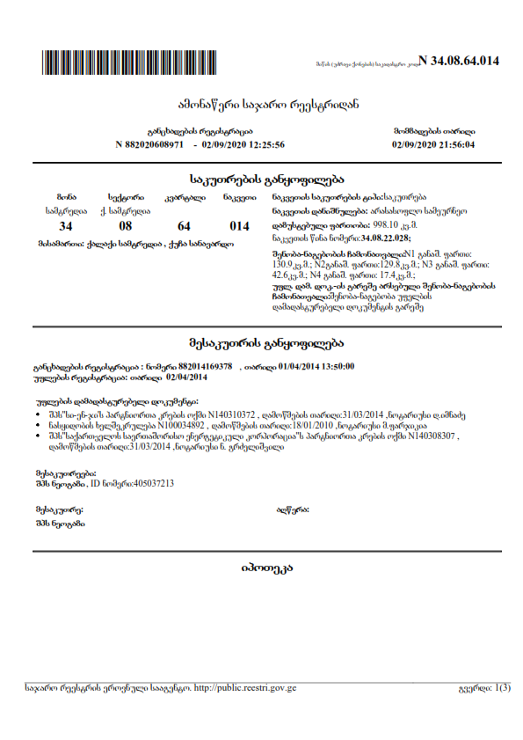
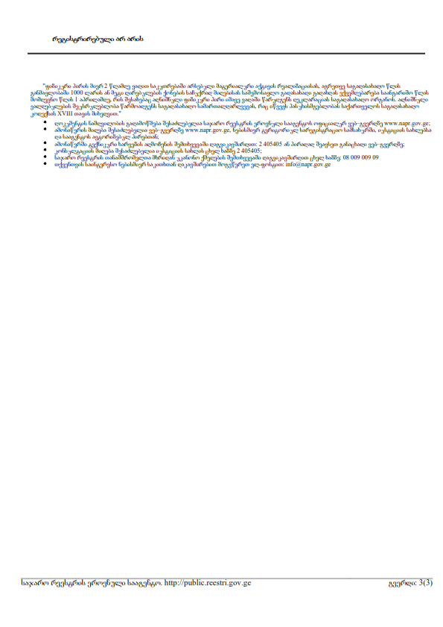

დანართი 2 - საწარმოს განთავსების გენ.გეგმა გაფრქვევის წერტილების მითითებით
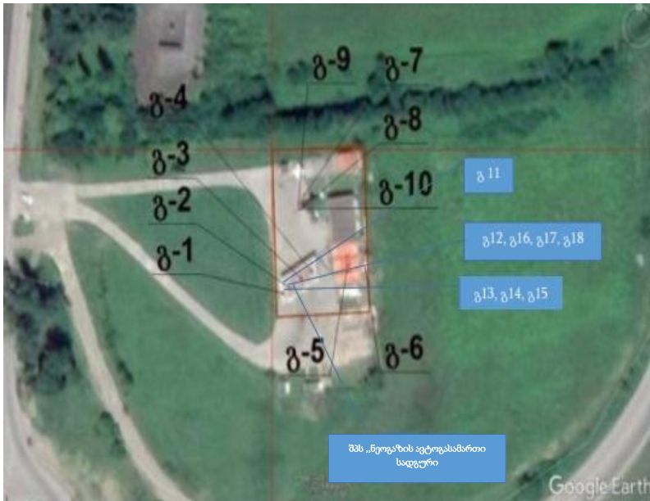

დანართი 3 - საწარმოს განთავსების სიტუაციური რუკა მანძილების ჩვენებით

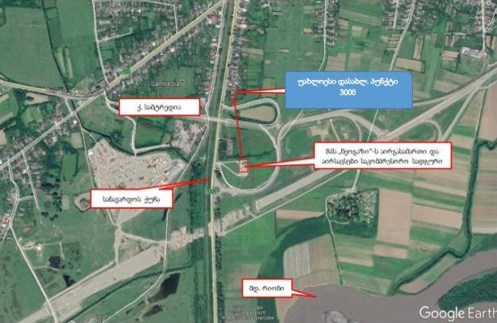

დანართი 4 - საწარმოს გენ.გეგმა
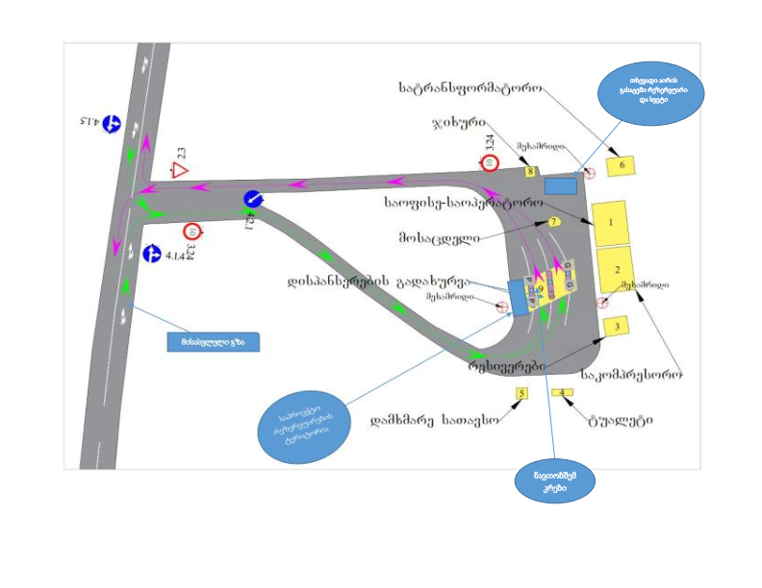
*შენიშვნა - P ასოებით მონიშნულია ნავთობპროდუქტების გასამართი საპროექტო სვეტები, ხოლო G ასოებით მონიშნულია ბუნებრივი აირით გამართვის სვეტები

დანართი 5 - გარემოსდაცვითი გადაწყვეტილება
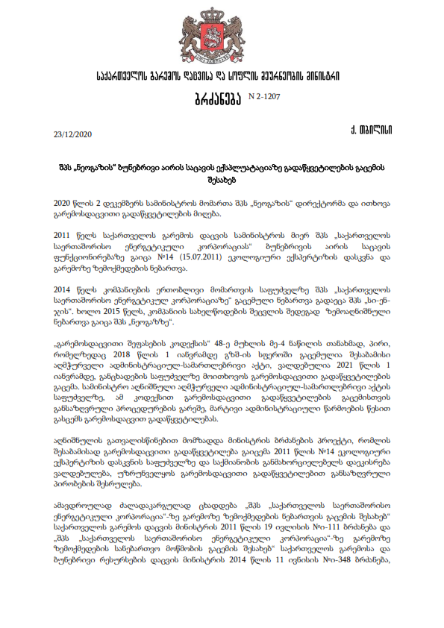

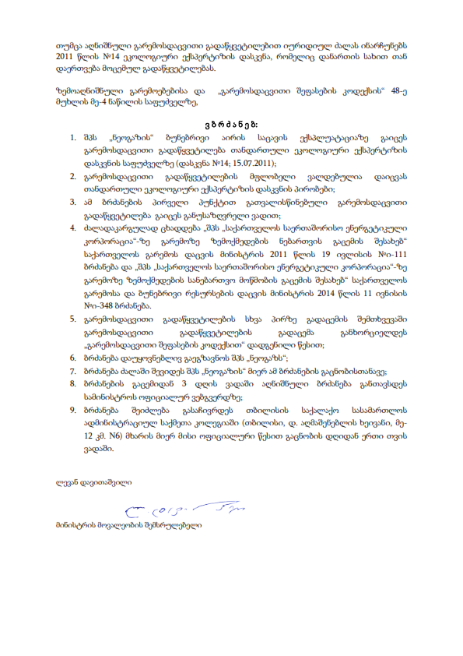

დანართი 6 - სასარგებლო წიაღისეულის (წყლის) მოპოვების ლიცენზია
